ПАМЯТКА
Правила поведения при действиях насильственного характера в семье
Жертвами насилия могут быть все члены семьи. Однако особенно уязвимые члены семьи – дети и пожилые люди.

РОДИТЕЛИ!
Помните, что вы можете помочь своему ребенку, поддержать его,
не прибегая к физическому наказанию.
Подумайте: может быть, поступок ребенка, за который вы его наказываете, - это сигнал тревоги, говорящий, что ребенок попал в трудную ситуацию.
В жизни человек встречается не только с добром, но и со злом, приобретает не только положительный, но и отрицательный опыт.
Добро лечит сердце, зло ранит тело и душу, оставляя рубцы и шрамы на всю оставшуюся жизнь.
Стратегии предупреждения насилия
- Создайте дома среду, характеризующую теплом, положительным интересом и участием взрослых членов семьи к детям.
- Не используйте метод угроз и запугивания детей в решении домашних проблем.
- Не опускайтесь до взаимных оскорблений и резких обвинений в адрес друг друга и детей.
- Помните, что психологическое насилие (т.е. унижение чувства собственного достоинства, словесные оскорбления, грубость по отношению к детям) способно глубоко ранить ребёнка.
- Не используйте экономическое насилие к членам семьи.
- Старайтесь никогда не применять физическое насилие к кому бы то ни было.
- Искренне любите детей. Помните, что «лаской всегда добьёшься больше, чем грубой силой». В.А. Сухомлинский говорил: « Ребёнок ненавидит того, кто бьёт». Помните о личном примере. Будьте во всём образцом своим детям!
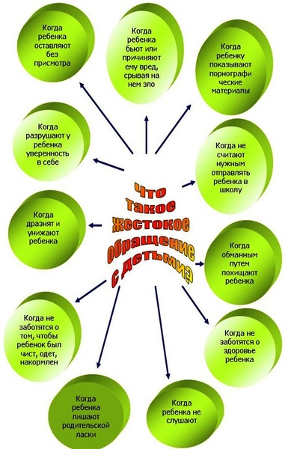
Чем заменить наказание?
Терпением. Это самая большая добродетель, которая только может быть у родителей.
Объяснением. Объясняйте ребенку, почему его поведение неправильно, но будьте предельно кратки.
Неторопливостью. Не спешите наказывать сына или дочь – подождите, пока проступок повторится.
Наградами. Они более эффективны, чем наказание.
К ребенку относятся жестоко, если используют:
• угрозы бросить его,
• угрозы самоубийства, нанесения физического вреда себе или родственникам,
• используют свои привилегии: обращаются с ребенком как со слугой, с подчиненным.
Исключите проявления жестокости из своего обихода. Ведь не зря гласит народная мудрость: «Детей наказывай стыдом, а не кнутом»; «Когда в вашей семье появляется первая «детская» неурядица, когда глазами вашего ребенка глянет на вас еще маленькая и слабенькая, но уже враждебная зверушка, почему вы не оглянетесь назад, почему вы не приступите к ревизии вашего собственного поведения?»
(А.С. Макаренко).
Если в Вашем доме по отношению к Вам совершаются насильственные действия, то знайте, что против Вас совершается преступление. Насилие можно остановить, если мы осознаем серьёзность этой проблемы и обратимся за помощью.
Если Вы пострадали от насилия, то следует знать, что:
вы не заслуживаете жестокого обращения;
у Вас есть право жить без страха;
вас не осуждают за насилие, которое совершается над вами;
насилие со временем становиться сильнее и является преступлением;
вы не одни — помощь есть.
Что делать
Вне зависимости от ситуации расскажите о случившемся человеку, которому доверяете.
Если кто-то избивает или угрожает Вам, либо вы находитесь в небезопасном месте — звоните, вызывайте сотрудников полиции по номерам 102, 112.
Разработайте план безопасности на случай быстрого ухода.
Договоритесь со своими соседями, чтобы они вызвали полицию, если услышат шум и крики из Вашей квартиры.
Подготовьте дубликаты ключей, деньги, паспорт, очки, банковскую карту, адресную книгу, медикаменты, некоторую одежду и важные документы. Храните их в безопасном месте вне дома.
Заранее договоритесь с друзьями, соседями, родственниками о возможности предоставления Вам временного убежища в случае опасности.
Заранее узнайте телефоны местных служб, которые смогут оказать Вам необходимую поддержку (телефон «доверия», социальный центр, и т.д.)
Если ситуация критическая, то покидайте дом незамедлительно, даже если Вам не удалось взять необходимые вещи. Помните, что под угрозой находится Ваша жизнь!
Есть несколько способов предотвратить жестокое обращение над пожилым человеком:
Будьте общительны, поддерживайте и укрепляйте связи с друзьями и знакомыми.
Поддерживайте контакт со старыми друзьями и соседями, если переезжаете к родственникам или на другое место жительства.
Разработайте систему контактов с друзьями вне дома. Запланируйте, по меньшей мере, еженедельную встречу в общественном месте.
Попросите друзей чаще приходить к Вам домой - даже короткие визиты позволят наблюдать за Вашим здоровьем. Принимайте участие в общественных мероприятиях.
Заведите личный телефон, отправляйте и принимайте почту.
Договоритесь, если возможно, чтобы пенсия либо другой доход зачислялись на банковскую карточку.
Проконсультируйтесь у юриста о том, что можно предпринять сейчас на случай возможной недееспособности, например, написать доверенность.
Держите в порядке записи, счета, списки собственности, чтобы их мог изучить человек, которого суд обязал вести Ваши дела, либо которому Вы доверяете;
Время от времени перечитывайте завещание, но не вносите изменения без тщательного обсуждения с доверенным членом семьи либо другом.
Просите помощи, когда она вам нужна.

